Запись аппаратных логов аппарата
Это логи самого аппарата, непосредственно железной части. Они нужны только если техническая поддержка попросила их записать для разработчика. Это не логи взаимодействия с программой. Они нужны для ответа на вопросы, например, почему аппарат перезагружается, что-то работает не так.
Прошивки С.1 и С.3
На данных прошивках логи пишутся только на карту памяти
Установите карту памяти в аппарат, воспроизведите проблему. Извлеките карту памяти, установите в компьютер, заархивируйте в архив и отправьте в техническую поддержку.
Прошивки D.3
У данной прошивки больше возможностей в плане записи аппартных логов.
Через карту памяти
Включите запись логов на карту памяти:
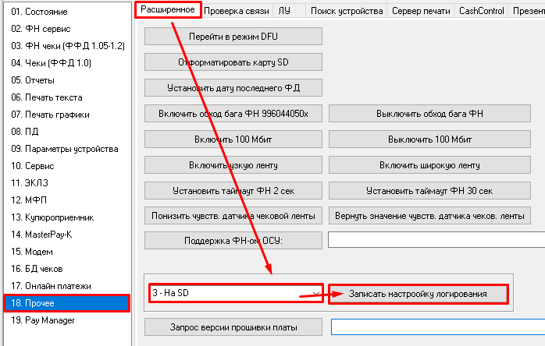
Выключите аппарат. Установите карту памяти в аппарат, если она не стоит, включите аппарат, воспроизведите проблему. Извлеките карту памяти, установите в компьютер, заархивируйте в архив и отправьте в техническую поддержку.
По RS-232
Включите запись логов по RS-232:
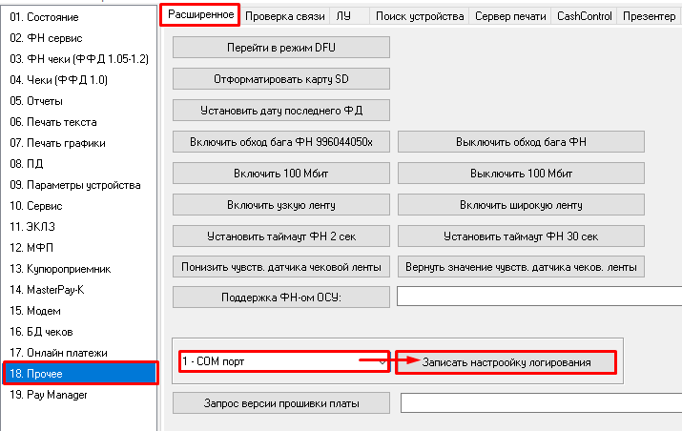
Выключите аппарат. Подключите аппарат к компьютеру по RS-232. Запустите и настройте teraterm:
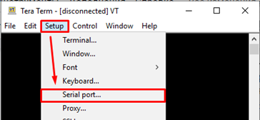
Указываем номер COM-порта и скорость 115200:
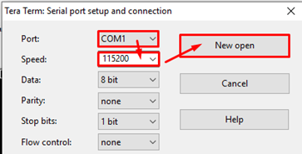
Сохраняем настройки чтобы каждый раз при запуске их не указывать:
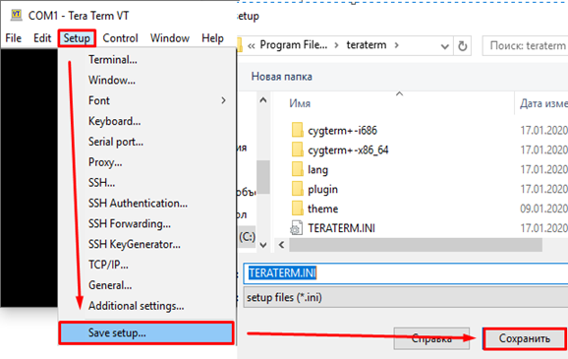
Включите аппарат, воспроизведите проблему, скопируйте логи в файл и пришлите.
По USB (RNDIS, NCM), Ethernet, WI-FI
Включите запись логов по сети:
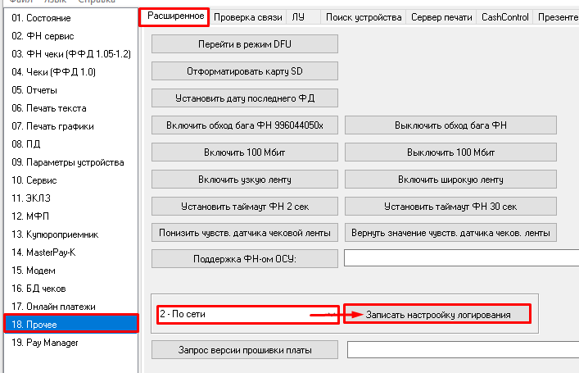
Установите в таблице 23 поле 27 значение 1
Установите в таблице 23 поле 26 значение 514
Установите в таблице 23 поле 25 айпи компьютера:
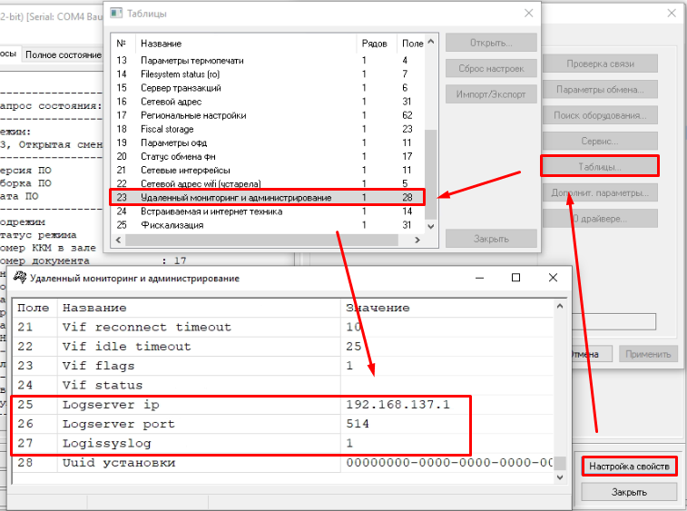
Для Ethernet, WI-FI это реальный айпи компьютера, который можно поссмотреть в сведениях адаптера Ethernet, WI-FI:
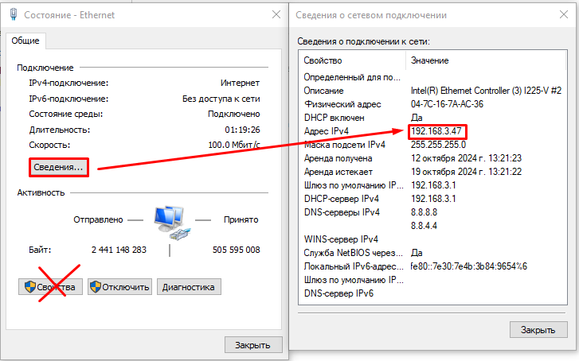
Для RNDIS, NCM это айпи адаптера RNDIS, NCM:
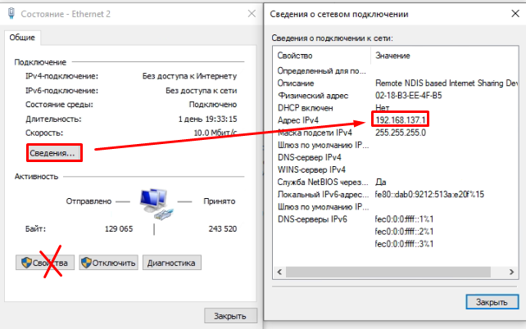
Скачайте, установите, запустите программу visualsyslog_setup
Включите прослушивание порта 514:
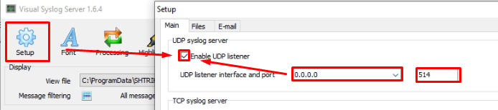
Можно установить IP-адрес аппарата. 0.0.0.0 слушает все IP-адреса
Перезагрузите аппарат, через некоторое время пойдут логи:
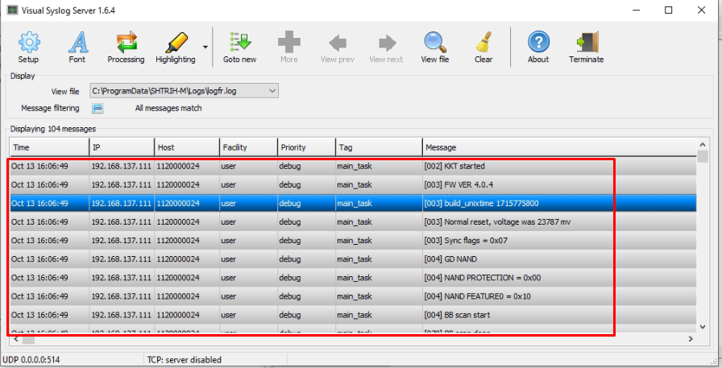
Воспроизведите проблему, пришлите файл:
